УНИВЕРЗИТЕТ У НОВОМ САДУ
ТЕХНИЧКИ ФАКУЛТЕТ „МИХАЈЛО ПУПИН“
ЗРЕЊАНИН
ШК 2025/26
НАСТАВНИ ПРЕДМЕТ: Веб програмирање

СЕМИНАРСКИ РАД
ТЕМА:
Веб апликација за праћење и евиденцију пакета у складу курирске службе
Пословно правило:
Лимит места за доделу пакета по возилу
Пословни процес:
Процес пирјема и сортирања пошиљка у складишту
Технологија:
PHP/ MySQL

Предметни наставник: Проф. др Љубица Кази
Асистент: Вук Амижић
Студент: Киш Данило (број индекса: SI 34/21)

ЗРЕЊАНИН, 2026.
Садржај
1. Опис намене апликације у контексту пословног процеса 2
2. Корисничко упутство 3
Постављање апликације 3
Покретање апликације 3
3. Документ и анализа документа 7
4. Кратак опис примењених алата 8
5. Модели документовања реализованог решења 8
5.1. Дијаграм случајева коришћења 8
5.2. Релациони модел података 9
5.3. Дијаграм класа 12
6. Кључни делови кода са објашњењем 14
6.1. Реализација корисничких софтверских функција 14
6.1.1. Пријава корисника 14
6.1.2. CRUD операције над главном табелом 14
6.1.3. Штампа и параметарска штампа 15
6.2. Реализација основних валидација 15
6.3. Рад са ускладиштеним процедурама и погледима 17
6.4. Рад са класама – наслеђивање, асоцијација, композиција 18
6.5. Рад са MVC архитектуром 20
6.6. Рад са REST сервисом и рутером 21
7. Закључак 21
8. Литература 21

1. Опис намене апликације у контексту пословног процеса
Овај семинарски рад приказује развој веб апликације „Курирска служба“, реализоване применом технологија PHP и MySQL. Апликација представља софтверску подршку пословању курирске службе, односно евиденцији пакета које служба преузима и додељује куририма ради доставе.
Апликација је реализована по MVC архитектури са фронт-контролером (рутером), уз REST сервисе који размењују податке у JSON формату и клијентску логику у JavaScript-у (валидација формулара и AJAX позиви преко fetch-а). Поред евиденције пакета и курира, подржано је и креирање отпремница по обрасцу master-detail (једна отпремница са више ставки).
Документација прати структуру примера документације семинарског рада и обухвата опис пословног контекста, техничко и корисничко упутство, примењене алате, дијаграме (случајева коришћења, класа и секвенци), као и опис кључних елемената имплементације по слојевима, укључујући SQL скрипт базе података и имплементацију пословног правила.
Реализована апликација има за циљ да омогући евиденцију пакета у оквиру курирске службе. Функције у вези са уносом података о пакетима припадају подршци пословном процесу пријема и доделе пакета куририма.
Сваки пакет садржи податке о шифри пакета, пошиљаоцу и његовој адреси, примаоцу и адреси доставе, ознаци упозорења (нпр. „ломљиво“, „хитно“), тежини, цени доставе, статусу пошиљке и куриру коме је пакет додељен. За сваког курира воде се идентификациони подаци и укупан број тренутно додељених пакета.
Пословно правило – за сваког курира постоји ограничење максималног броја пакета које му је могуће доделити, јер сваки курир има ограничен капацитет (возило, радно време, подручје доставе). Уколико је курир већ попуњен до максималног капацитета, систем не дозвољава да му се додели нови пакет.
Поред појединачних пакета, служба евидентира и отпремнице. Једна отпремница представља једно преузимање (туру) курира и садржи више ставки (појединачних пошиљки). Отпремница има заглавље (датум, пошиљалац, адреса преузимања, курир, укупна цена и статус) и ставке (прималац, адреса доставе, ознака упозорења, тежина и цена). Правило о капацитету курира примењује се и на отпремницу — збир нових ставки не сме да пређе максимални капацитет курира.

2. Корисничко упутство

Постављање апликације
- Постављамо апликацију у xampp/htdocs фолдер као подфолдер са целим решењем (нпр. KurirskaSluzba-vp2026).
- Стартујемо XAMPP и сервисе за рад са PHP и MySQL (Apache и MySQL).
- У оквиру PHP MyAdmin покрећемо извршавање SQL скрипти из фолдера bazapodataka: BazaPodataka.txt (табеле KURIR, PAKET, KORISNIK), „Pogledi i Stored procedure.txt“ (поглед и процедура), OtpremnicaMasterDetail.sql (табеле otpremnica и otpremnicastavka) и StoredProcedure_DodajPaket.sql.
- Потребно је подесити назив базе података у XML фајлу за подешавање параметара конекције (klase/BaznaParametriKonekcije.xml), као и параметре капацитета курира у XML фајловима (klase/K01.xml, klase/K02.xml).
- Апликација користи „clean URL“ рутирање преко фајла .htaccess (потребан је укључен Apache модул mod_rewrite) — сав саобраћај пролази кроз index.php и ruter.php.

Покретање апликације
На локалхосту, у оквиру одговарајућег порта за PHP, покрећемо апликацију навођењем назива фолдера у htdocs. Пошто све функције захтевају пријаву, прво се приказује форма за пријаву корисника, а након пријаве почетна страница са картицама (Пакети, Отпремнице, Курири, Корисници) и левим менијем.
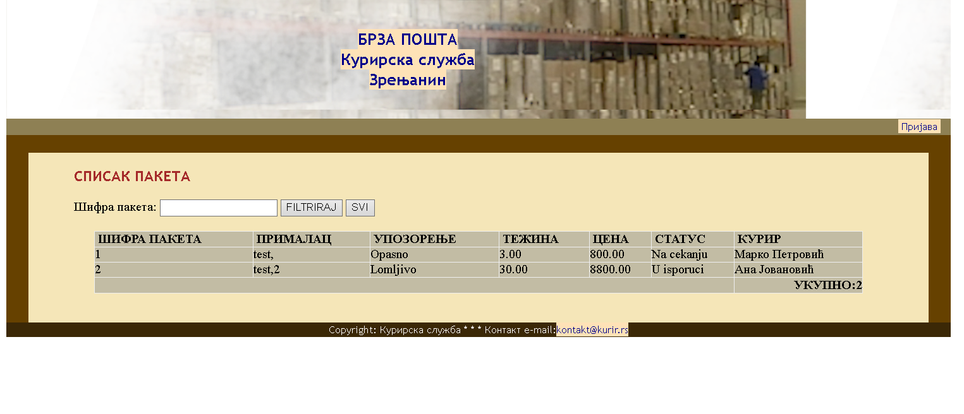
Покрећемо опцију ПРИЈАВА и уносимо корисничко име и лозинку.
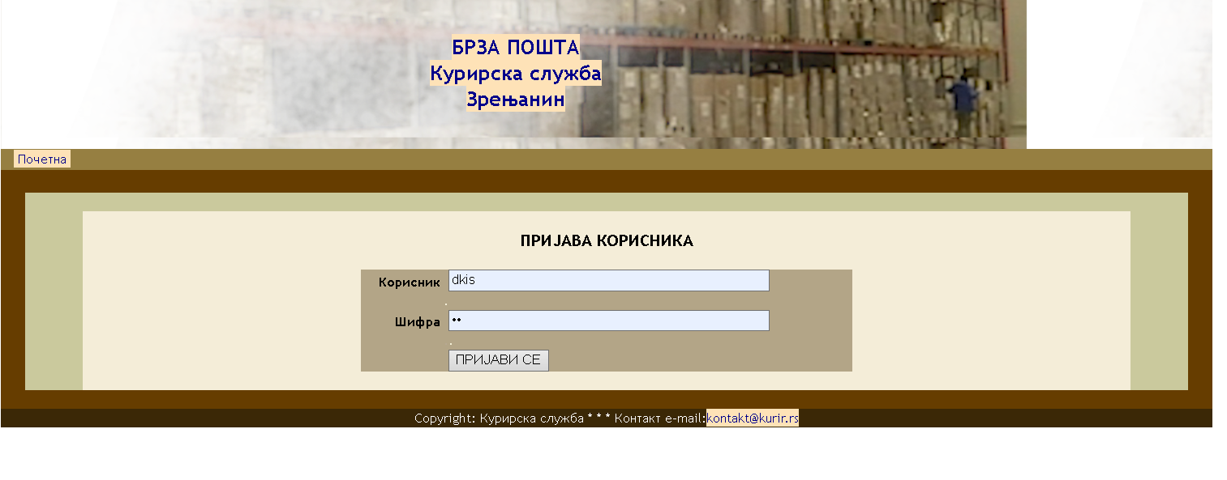
Након пријаве добијамо почетну страницу и мени са опцијама за рад.
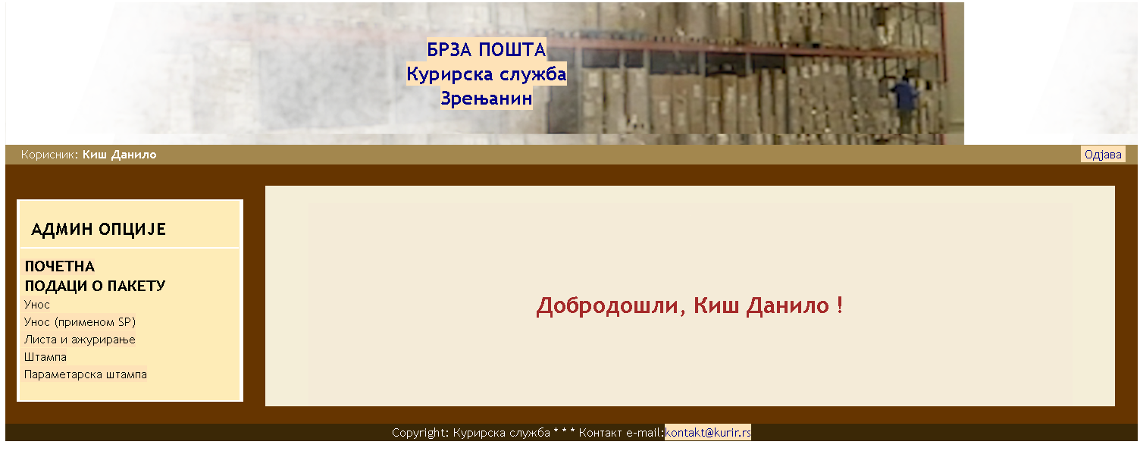
Покрећемо унос новог пакета. Унос новог пакета могуће је извршити и применом ускладиштене процедуре (stored procedure) – изглед странице и функционалност су исти, само је имплементација другачија.
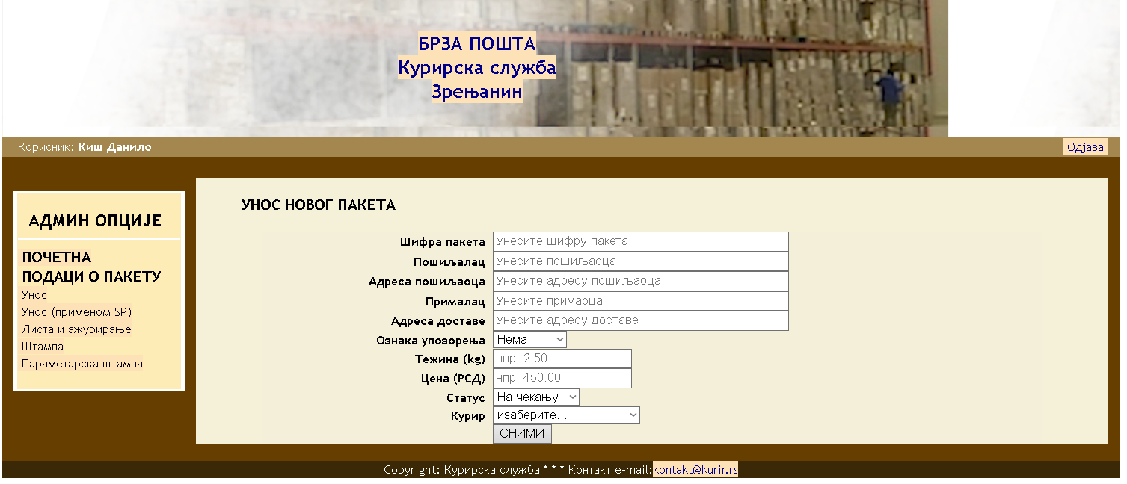
Приликом уноса проверава се пословно правило о максималном броју пакета за одабраног курира. Ако се додељује нови пакет, а курир је попуњен по капацитету, систем приказује поруку упозорења и не дозвољава снимање.
Опција „Листа пакета“ даје екран са табеларним приказом који поред филтрирања омогућава и измену и брисање пакета.
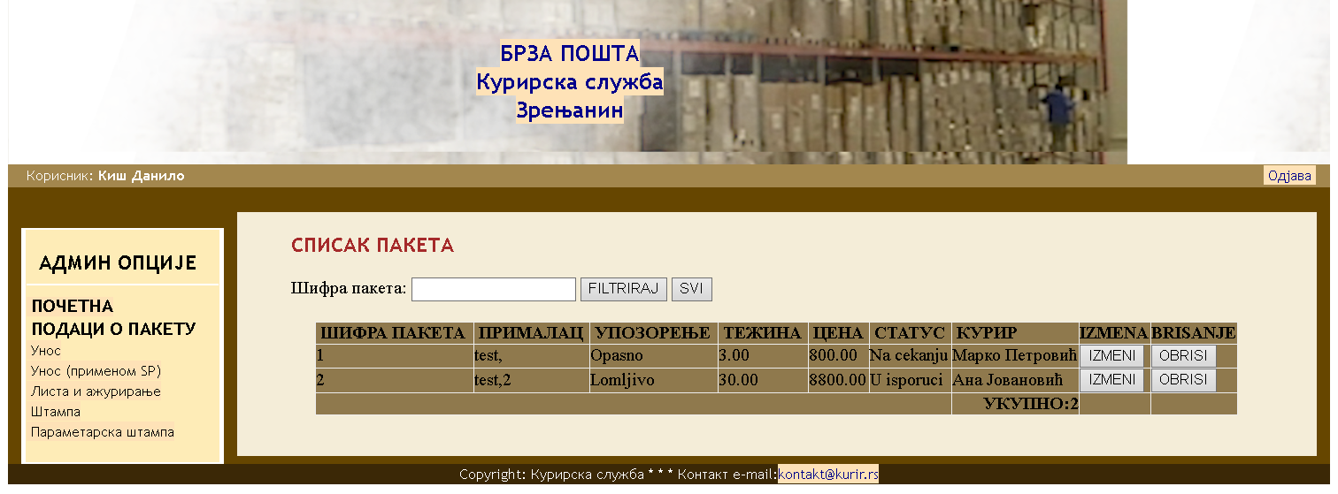
Када покренемо брисање, приказује се порука провере да ли је корисник сигуран да жели брисање.
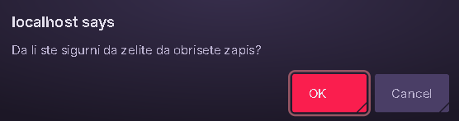
Приликом измене могу се мењати сви или само неки подаци о пакету.
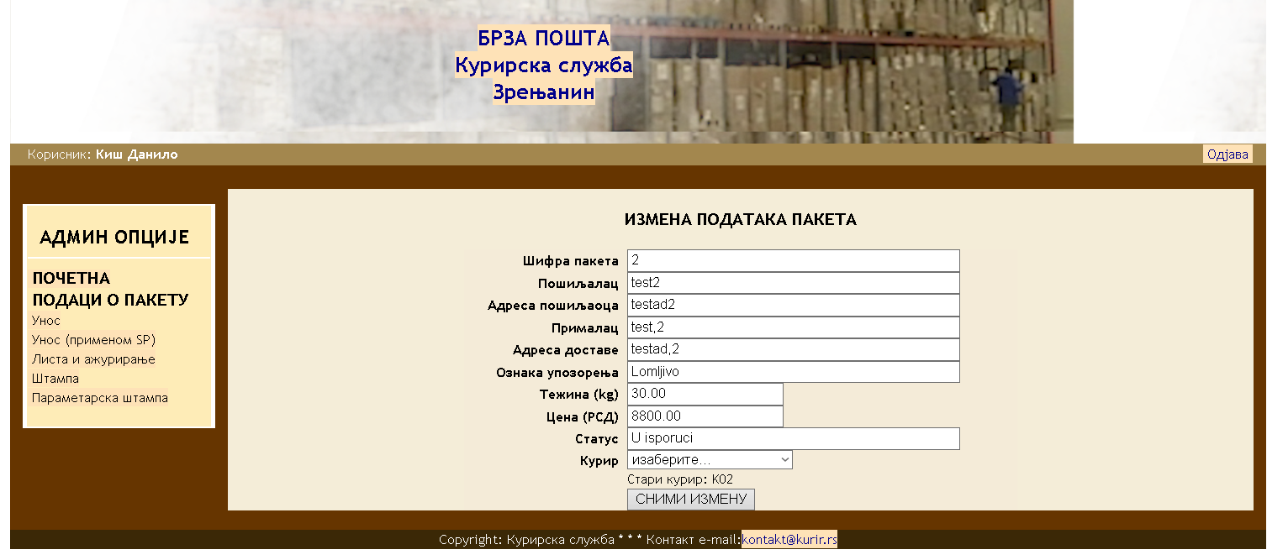
Штампа даје списак свих унетих пакета. Добија се тзв. PRINTER FRIENDLY страница са белом подлогом и изгледом документа.
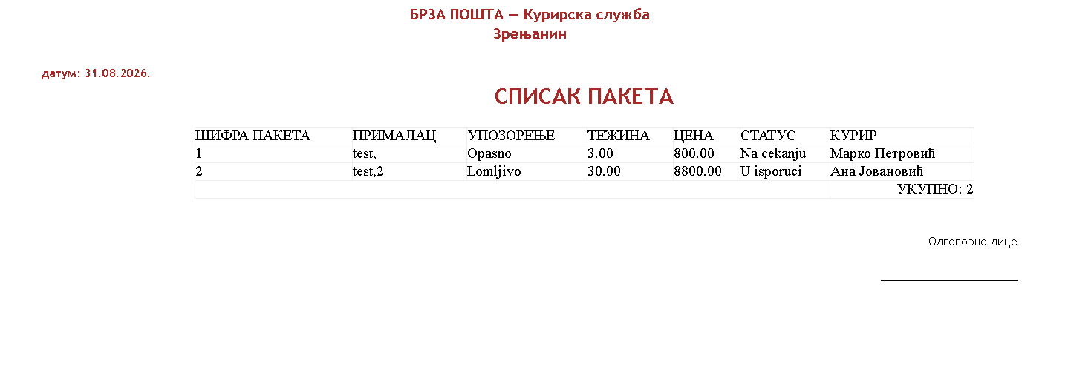
Параметарска штампа омогућава филтрирани приказ, узимајући у обзир вредност филтера. Прва страница даје могућност избора филтера, а након тога се отвара страница са резултатом који има изглед документа.
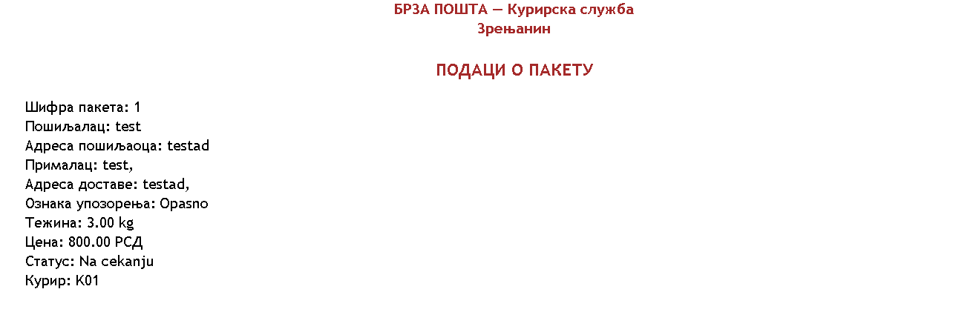
REST приказ пакета (мени „REST приказ“) учитава табелу преко fetch-а, а додавање, измена и брисање пакета извршавају се REST позивима (POST/PUT/DELETE) без поновног учитавања целе странице.
Отпремнице: опција „Нова отпремница“ омогућава унос заглавља и динамичко додавање више ставки (дугметом), при чему се цела отпремница снима у једној трансакцији уз проверу капацитета курира. Опција „Списак“ приказује све отпремнице, а „Детаљи“ приказују отпремницу са њеним ставкама (master-detail).
Курири и Корисници: за оба ентитета постоје листа, унос, измена и брисање, као и REST приказ (учитавање и брисање преко fetch-а).
Напомена: приложени снимци екрана приказују ранију верзију интерфејса и потребно их је поново снимити из актуелне апликације.

3. Документ и анализа документа
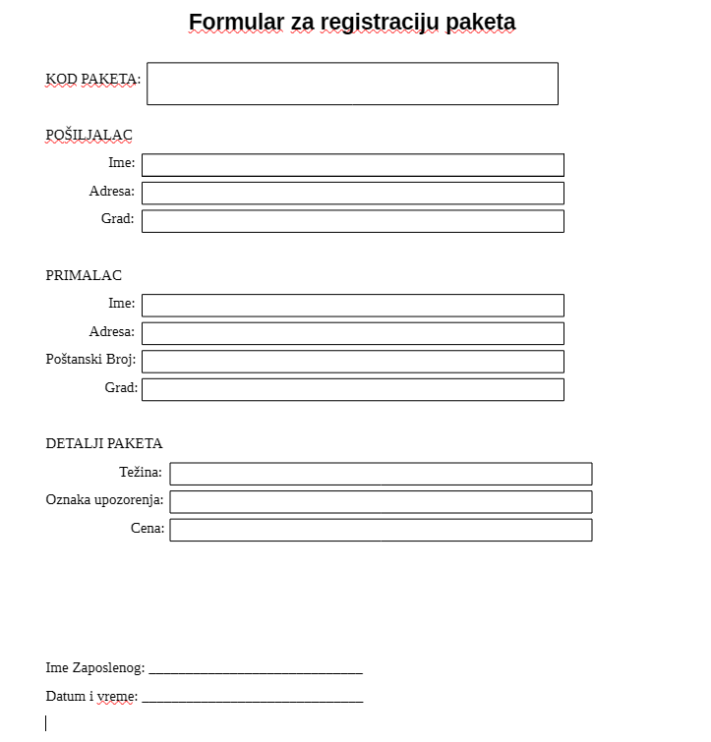
Приказани документ је „Формулар за регистрацију пакета“ — образац који запослени попуњава при пријему пакета. Обухвата шифру пакета, податке о пошиљаоцу и примаоцу (име, адреса, град, поштански број), детаље пакета (тежина, ознака упозорења, цена) и податке о обради (име запосленог, датум и време).

4. Кратак опис примењених алата
Апликација је рађена применом:
- XAMPP пакета алата:
- – Apache веб сервер – за процесирање PHP наредби
- – MySQL / PHP MyAdmin – за креирање и администрирање базе података
- Visual Studio Code – за писање програмског кода PHP.
- JavaScript – клијентска валидација формулара и REST/AJAX комуникација (fetch) са серверским сервисима.

5. Модели документовања реализованог решења

5.1. Дијаграм случајева коришћења
У наставку су дати дијаграми случајева коришћења за све профиле корисника.
USE CASE дијаграм за непријављеног корисника – непријављени корисник може да:
- изврши пријаву (приступ осталим функцијама захтева пријаву).
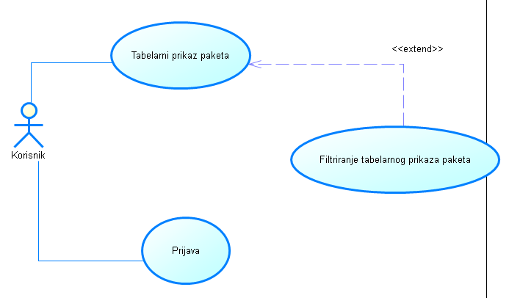
USE CASE дијаграм за администратора – администратор може да:
- унесе нови пакет,
- унесе нови пакет применом ускладиштене процедуре,
- измени пакет,
- обрише пакет,
- прегледа и филтрира табеларни приказ пакета,
- штампа списак свих пакета,
- изврши параметарску штампу појединачног пакета по шифри пакета.
- унесе, прегледа и обрише отпремницу са више ставки (master-detail),
- прегледа детаље отпремнице са припадајућим ставкама,
- управља куририма (унос, измена, брисање, REST приказ),
- управља корисницима (унос, измена, брисање, REST приказ),
- користи REST приказ пакета (додавање, измена и брисање преко fetch-а),
- изврши одјаву.
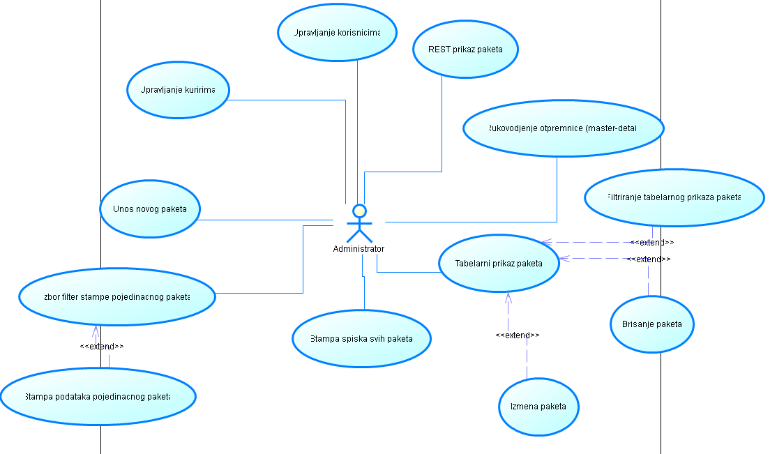

5.2. Релациони модел података
Креирана је база података са 5 табела (KURIR, PAKET, KORISNIK, OTPREMNICA, OTPREMNICASTAVKA), једним погледом и једном ускладиштеном процедуром. Табела PAKET је страним кључем повезана са табелом KURIR, табела OTPREMNICA са табелом KURIR, а табела OTPREMNICASTAVKA са табелом OTPREMNICA (веза master-detail са каскадним брисањем ставки).

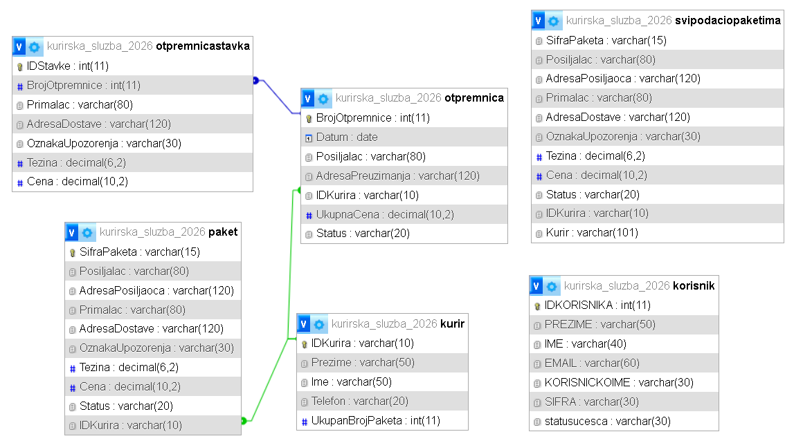
SQL СКРИПТ – КРЕИРАЊЕ БАЗЕ ПОДАТАКА
CREATE DATABASE `Kurirska_Sluzba_2026` CHARACTER SET utf8 COLLATE utf8_general_ci;

create table `Kurirska_Sluzba_2026`.`KURIR`
(
IDKurira varchar(10) NOT NULL PRIMARY KEY,
Prezime varchar(50) not null,
Ime varchar(50) not null,
Telefon varchar(20) not null,
UkupanBrojPaketa int not null
);

create table `Kurirska_Sluzba_2026`.`PAKET`
(
SifraPaketa varchar(15) NOT NULL PRIMARY KEY,
Posiljalac varchar(80) not null,
AdresaPosiljaoca varchar(120) not null,
Primalac varchar(80) not null,
AdresaDostave varchar(120) not null,
OznakaUpozorenja varchar(30) not null,
Tezina decimal(6,2) not null,
Cena decimal(10,2) not null,
Status varchar(20) not null,
IDKurira varchar(10) not null
);

alter table `Kurirska_Sluzba_2026`.`PAKET`
add constraint FK_NOSI foreign key (IDKurira)
references `Kurirska_Sluzba_2026`.`KURIR`(IDKurira)
on delete restrict on update cascade;

create table `Kurirska_Sluzba_2026`.`KORISNIK`
(
IDKORISNIKA int NOT NULL AUTO_INCREMENT PRIMARY KEY,
PREZIME varchar(50) not null,
IME varchar(40) not null,
EMAIL varchar(60) not null,
KORISNICKOIME varchar(30) not null,
SIFRA varchar(30) not null,
statusucesca varchar(30) not null
);
SQL СКРИПТ – MASTER-DETAIL (ОТПРЕМНИЦА И СТАВКЕ)
CREATE TABLE `otpremnica`
(
BrojOtpremnice int NOT NULL AUTO_INCREMENT PRIMARY KEY,
Datum date NOT NULL,
Posiljalac varchar(80) NOT NULL,
AdresaPreuzimanja varchar(120) NOT NULL,
IDKurira varchar(10) NOT NULL,
UkupnaCena decimal(10,2) NOT NULL,
Status varchar(20) NOT NULL,
CONSTRAINT FK_OTP_KURIR FOREIGN KEY (IDKurira)
REFERENCES kurir(IDKurira) ON DELETE RESTRICT ON UPDATE CASCADE
);

CREATE TABLE `otpremnicastavka`
(
IDStavke int NOT NULL AUTO_INCREMENT PRIMARY KEY,
BrojOtpremnice int NOT NULL,
Primalac varchar(80) NOT NULL,
AdresaDostave varchar(120) NOT NULL,
OznakaUpozorenja varchar(30) NOT NULL,
Tezina decimal(6,2) NOT NULL,
Cena decimal(10,2) NOT NULL,
CONSTRAINT FK_STAVKA_OTP FOREIGN KEY (BrojOtpremnice)
REFERENCES otpremnica(BrojOtpremnice) ON DELETE CASCADE ON UPDATE CASCADE
);

5.3. Дијаграм класа
Дијаграм класа приказује базне класе (Konekcija, Tabela, Transakcija), класу пословне логике (Upis), доменске моделе (PaketModel, KurirModel, KorisnikModel, OtpremnicaModel, StavkaModel), репозиторијуме који наслеђују класу Tabela (PaketRepo, KurirRepo, KorisnikRepo, OtpremnicaRepo, StavkaRepo) и контролере (PaketKontroler, KurirKontroler, KorisnikKontroler, OtpremnicaKontroler, PocetnaKontroler).
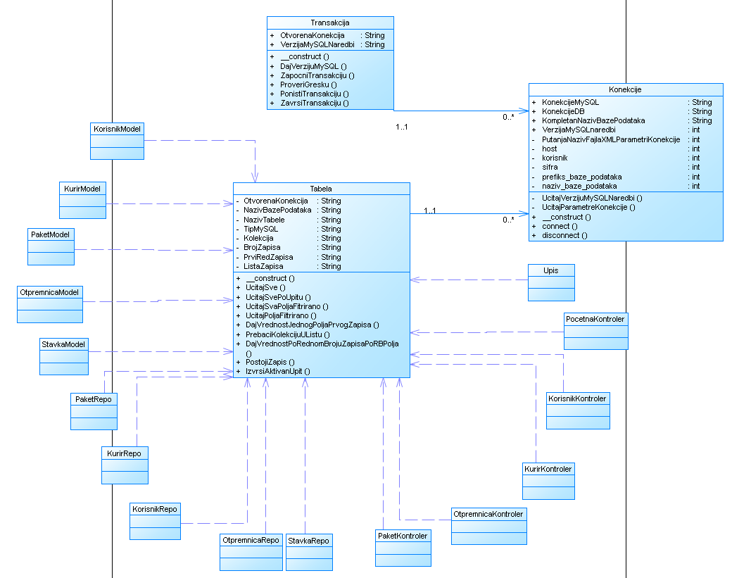
Дијаграм секвенце
Дат је за пример дијаграм секвенце функције уноса новог пакета: PaketKontroler позива класу Upis ради провере капацитета курира, затим у оквиру трансакције PaketRepo уписује пакет (директно или преко ускладиштене процедуре), а KurirRepo увећава број додељених пакета. Аналогно, снимање отпремнице обухвата упис заглавља и свих ставки уз увећање бројача курира — све у једној трансакцији (master-detail).
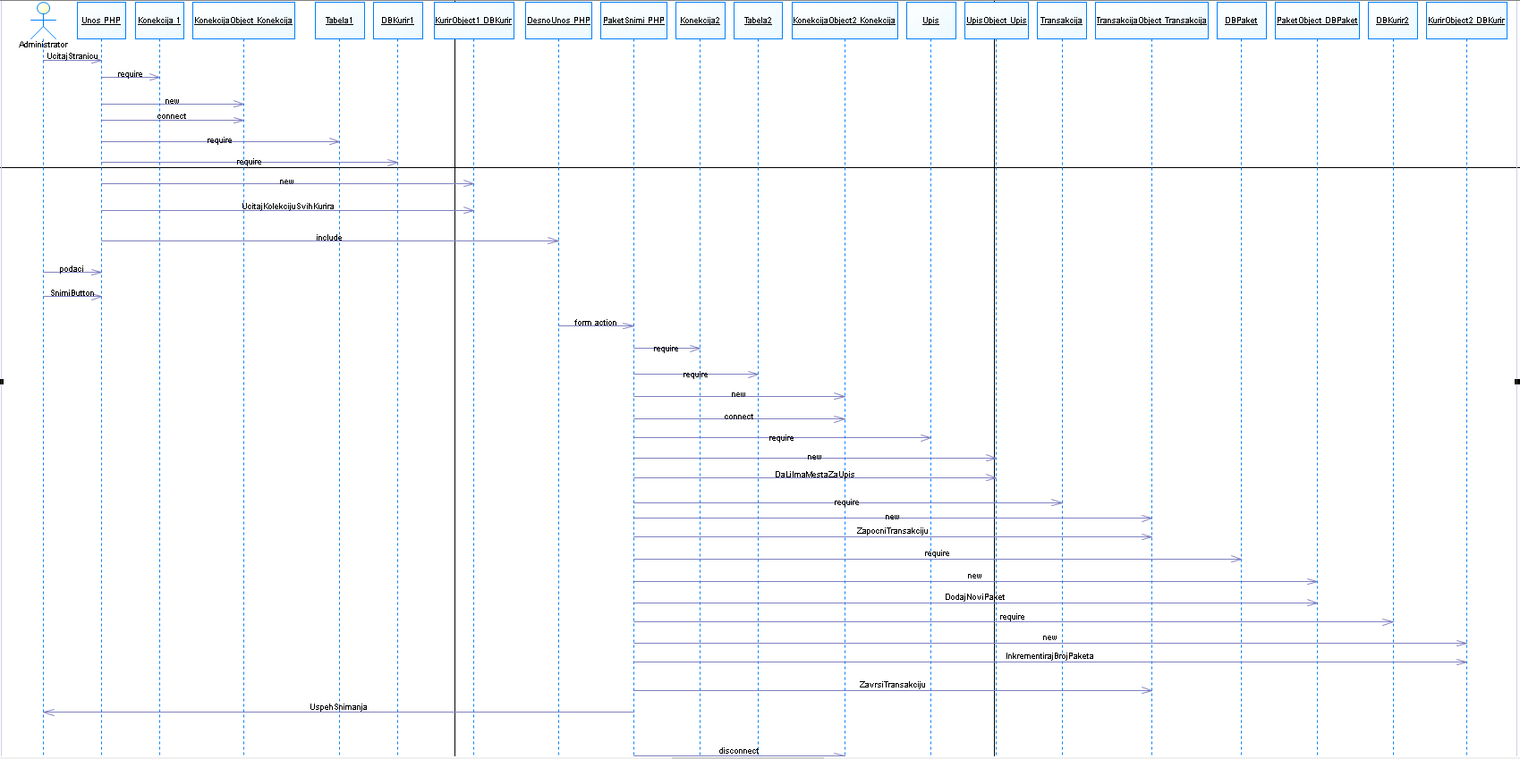

6. Кључни делови кода са објашњењем

6.1. Реализација корисничких софтверских функција

6.1.1. Пријава корисника
Пријава корисника реализована је у контролеру KorisnikKontroler (акција prijaviSe). Подаци са форме проверавају се преко репозиторијума KorisnikRepo::DohvatiPoKredencijalima, а при успешној пријави вредности се чувају у сесији. Функција proveriPrijavu (Sesija.php) штити приступ свим осталим функцијама.
// KorisnikKontroler::prijaviSe()
$this->korisnikRepo->DohvatiPoKredencijalima($korisnickoIme, $sifra);
if ($this->korisnikRepo->BrojZapisa > 0) {
$_SESSION["korisnik"] = $prezime . " " . $ime;
header("Location: " . OSNOVA . "/pocetna/index");
} else {
header("Location: " . OSNOVA . "/korisnik/prijava?greska=1");
}

6.1.2. CRUD операције над главном табелом
Пример кода из слоја за рад са подацима – метода за додавање новог пакета (репозиторијум PaketRepo):
public function DodajPaket(PaketModel $p)
{
$upit = "INSERT INTO paket
(SifraPaketa, Posiljalac, AdresaPosiljaoca, Primalac, AdresaDostave,
OznakaUpozorenja, Tezina, Cena, Status, IDKurira)
VALUES ('" . $p->getSifraPaketa() . "', ..., '" . $p->getIdKurira() . "')";
return $this->IzvrsiAktivanSQLUpit($upit);
}
Пример презентационе логике – снимање пакета уз проверу пословног правила и трансакцију (PaketKontroler → метода sacuvajNoviPaket):
$upis = new Upis($this->konekcija, 'paket');
if ($upis->DaLiImaMestaZaDodelu($paket->getIdKurira()) != "DA") {
echo "Курир је попуњен по капацитету..."; return;
}

$transakcija = new Transakcija($this->konekcija);
$transakcija->ZapocniTransakciju();

$greska1 = $koristiSP ? $this->paketRepo->DodajPaketSP($paket)
: $this->paketRepo->DodajPaket($paket);
$greska2 = $this->kurirRepo->InkrementirajBrojPaketa($paket->getIdKurira());

$transakcija->ZavrsiTransakciju($greska1 . $greska2);
header("Location: " . OSNOVA . "/paket/index");

6.1.3. Штампа и параметарска штампа
Штампа је реализована у контролеру PaketKontroler: акција stampa() приказује све пакете (или филтрирано по шифри) кроз pogledi/paket/stampa.php; stampaParametarska() даје форму за унос шифре; stampaPaket() приказује појединачни пакет (pogledi/paket/stampaPaket.php). Штампане странице користе посебна заглавља и подножја (delovi/vrhStampa.php, delovi/dnoStampa.php) ради прегледног „printer-friendly“ изгледа документа.

6.2. Реализација основних валидација
Клијентске (основне) валидације реализоване су у JavaScript-у — у фајлу js/validacija.js и по ентитету (paketValidacija.js, kurirValidacija.js, korisnikValidacija.js, otpremnicaValidacija.js, prijavaValidacija.js). Оне проверавају обавезна поља и исправност уноса пре слања форме, односно пре REST позива. Поред клијентских валидација, на серверу се примењује и пословно правило о капацитету курира (класа Upis), описано у наставку.
Пословно правило:
Сваки курир има ограничен капацитет – максималан број пакета које му је могуће доделити.
ПОСЛОВНО ПРАВИЛО типа ограничења:
АКО се додељује нови пакет куриру који је већ попуњен до максимално дозвољеног броја пакета, ОНДА није могуће снимити запис о новом пакету за тог курира.
Исто правило примењује се и при уносу отпремнице: пошто отпремница садржи више ставки (пакета), проверава се да збир тренутног броја додељених пакета и броја нових ставки не прелази максимални капацитет курира.
Програмски код класе за имплементацију пословног правила кроз методу DaLiImaMestaZaDodelu:
<?php
class Upis extends Tabela
{
public function DaLiImaMestaZaDodelu($IDKuriraParametar)
{
$odgovor = "NE";

// издвајање ограничења (капацитета) из XML фајла курира
$xml = simplexml_load_file("klase/".$IDKuriraParametar.".xml")
or die("Nije uspesno ucitavanje fajla sa kapacitetom!");
$maxBrojPaketa = $xml->MaxBrPaketa;

// колико тренутно има додељених пакета за тог курира у бази
$NazivTrazenogPolja = "count(`SifraPaketa`)";
$KriterijumFiltriranja = "`IDKurira`='".$IDKuriraParametar."'";
$KriterijumSortiranja = "`SifraPaketa`";
$trenutno = $this->DajVrednostJednogPoljaPrvogZapisa(
$NazivTrazenogPolja, $KriterijumFiltriranja, $KriterijumSortiranja);

// упоређивање и одлучивање
if ($trenutno < $maxBrojPaketa) { $odgovor = "DA"; }
else { $odgovor = "NE"; }

return $odgovor;
}
}
?>
Овај програмски код користи XML фајлове који садрже вредност параметра одлучивања (максималан капацитет по куриру):
Садржај K01.xml фајла
<?xml version="1.0" encoding="utf-8"?>
<kapacitet>
<MaxBrPaketa>80</MaxBrPaketa>
</kapacitet>
Садржај K02.xml фајла
<?xml version="1.0" encoding="utf-8"?>
<kapacitet>
<MaxBrPaketa>50</MaxBrPaketa>
</kapacitet>

6.3. Рад са ускладиштеним процедурама и погледима
SQL СКРИПТ – КРЕИРАЊЕ ПОГЛЕДА И УСКЛАДИШТЕНЕ ПРОЦЕДУРЕ
ПОГЛЕД
CREATE VIEW `Kurirska_Sluzba_2026`.`SviPodaciOPaketima` AS
select `PAKET`.`SifraPaketa`, `PAKET`.`Primalac`, `PAKET`.`OznakaUpozorenja`,
`PAKET`.`Tezina`, `PAKET`.`Cena`, `PAKET`.`Status`,
concat(`KURIR`.`Ime`,' ',`KURIR`.`Prezime`) as `Kurir`
from `Kurirska_Sluzba_2026`.`PAKET`
INNER JOIN `Kurirska_Sluzba_2026`.`KURIR`
ON `PAKET`.`IDKurira` = `KURIR`.`IDKurira`;
УСКЛАДИШТЕНА ПРОЦЕДУРА – insert into
DELIMITER $$
CREATE PROCEDURE `DodajPaket` (
IN SifraPaketaParametar varchar(15), IN PosiljalacParametar varchar(80),
IN AdresaPosiljaocaParametar varchar(120), IN PrimalacParametar varchar(80),
IN AdresaDostaveParametar varchar(120), IN OznakaUpozorenjaParametar varchar(30),
IN TezinaParametar decimal(6,2), IN CenaParametar decimal(10,2),
IN StatusParametar varchar(20), IN IDKuriraParametar varchar(10))
BEGIN
INSERT INTO `PAKET` (`SifraPaketa`,`Posiljalac`,`AdresaPosiljaoca`,`Primalac`,
`AdresaDostave`,`OznakaUpozorenja`,`Tezina`,`Cena`,`Status`,`IDKurira`)
VALUES (SifraPaketaParametar, PosiljalacParametar, AdresaPosiljaocaParametar,
PrimalacParametar, AdresaDostaveParametar, OznakaUpozorenjaParametar,
TezinaParametar, CenaParametar, StatusParametar, IDKuriraParametar);
END $$
DELIMITER ;
Поглед SviPodaciOPaketima користи се на једном месту — у методи PaketRepo::OsnovniUpit() (SELECT * FROM SviPodaciOPaketima) — одакле га преко заједничке методе позивају DohvatiSvePakete(), FiltrirajPaketPoSifri() и DohvatiPaketPoSifri() (листа, претрага, штампа). Ускладиштена процедура DodajPaket позива се из методе PaketRepo::DodajPaketSP() (опција „Унос применом SP“).
// PaketRepo::OsnovniUpit() — рад са погледом
return "SELECT * FROM SviPodaciOPaketima";

// PaketRepo::DodajPaketSP() — позив ускладиштене процедуре
$this->IzvrsiAktivanSQLUpit("CALL `DodajPaket`(@SifraPaketaParametar, ... ,@IDKuriraParametar);");

6.4. Рад са класама – наслеђивање, асоцијација, композиција
Наслеђивање: сви репозиторијуми (PaketRepo, KurirRepo, KorisnikRepo, OtpremnicaRepo, StavkaRepo) и класа пословне логике Upis наслеђују базну класу Tabela (рад са конекцијом и извршавање SQL упита).
Асоцијација: контролери користе (имају референце на) одговарајуће репозиторијуме и моделе — нпр. PaketKontroler ↔ PaketRepo и PaketModel, OtpremnicaKontroler ↔ OtpremnicaRepo, StavkaRepo, KurirRepo.
Композиција: OtpremnicaModel садржи колекцију објеката StavkaModel — ставке постоје само у оквиру своје отпремнице (master-detail однос, уз каскадно брисање у бази).
СТРУКТУРА КЉУЧНИХ КЛАСА ПО СЛОЈЕВИМА:
Модели (доменске класе са атрибутима и get/set методама):
KorisnikModel
атрибути: IDKorisnika, Prezime, Ime, Email, KorisnickoIme, Sifra, StatusUcesca (+ get/set)
KurirModel
атрибути: IDKurira, Prezime, Ime, Telefon, UkupanBrojPaketa (+ get/set)
PaketModel
атрибути: SifraPaketa, Posiljalac, AdresaPosiljaoca, Primalac, AdresaDostave, OznakaUpozorenja, Tezina, Cena, Status, IDKurira, StaraSifra (+ get/set)
OtpremnicaModel
атрибути: BrojOtpremnice, Datum, Posiljalac, AdresaPreuzimanja, IDKurira, UkupnaCena, Status, Stavke[] (+ get/set, dodajStavku)
StavkaModel
атрибути: IDStavke, BrojOtpremnice, Primalac, AdresaDostave, OznakaUpozorenja, Tezina, Cena (+ get/set)
Репозиторијуми (наслеђују класу Tabela; извршавају SQL над моделима):
PaketRepo
DohvatiSvePakete(), FiltrirajPaketPoSifri(), DohvatiPaketPoSifri(PaketModel), DajIDKuriraPaketa(), DodajPaket(PaketModel), DodajPaketSP(PaketModel), AzurirajPaket(PaketModel), ObrisiPaket(PaketModel)
KurirRepo
DohvatiSveKurire(), FiltrirajKuriraPoPrezimenu(), DohvatiKuriraPoId(KurirModel), DodajKurira(), AzurirajKurira(), ObrisiKurira(), InkrementirajBrojPaketa(), DekrementirajBrojPaketa()
KorisnikRepo
DohvatiSveKorisnike(), DohvatiPoKredencijalima(), DohvatiKorisnikaPoId(), DodajKorisnika(), AzurirajKorisnika(), ObrisiKorisnika()
OtpremnicaRepo
DohvatiSveOtpremnice(), DohvatiOtpremnicuPoId(OtpremnicaModel), DodajOtpremnicu(OtpremnicaModel), DajPoslednjiId(), ObrisiOtpremnicu(OtpremnicaModel)
StavkaRepo
DodajStavku(StavkaModel), DajStavkeZaOtpremnicu(), DajBrojStavki()
Контролери (обрада захтева; повезују моделе, репозиторијуме и погледе):
PaketKontroler
index, pretraga, prikazRest, dodajForm, dodaj, dodajSPForm, dodajSP, izmeniForm, izmeni, izmeniRestForm, obrisi, stampa, stampaParametarska, stampaPaket
OtpremnicaKontroler
index, detalji, dodajForm, snimi (трансакција: заглавље + ставке), obrisi
KurirKontroler, KorisnikKontroler, PocetnaKontroler
index, pretraga, prikazRest, dodajForm, dodaj, izmeniForm, izmeni, obrisi; KorisnikKontroler и: prijava, prijaviSe, odjava
Пословна логика:
Upis (наслеђује Tabela)
public function DaLiImaMestaZaDodelu($IDKuriraParametar)

6.5. Рад са MVC архитектуром
Апликација је организована по слојевима. У наредној табели дат је преглед фајлова по слојевима.
СЛОЈ | ФАЈЛ | ОБЈАШЊЕЊЕ
Улаз и рутер | index.php, ruter.php, .htaccess | Улазна тачка и фронт-контролер („clean URL“ преко mod_rewrite)
Презентациони слој (погледи) | pogledi/pocetna.php, pogledi/paket/*, pogledi/kurir/*, pogledi/korisnik/*, pogledi/otpremnica/*, pogledi/delovi/* | Странице корисничког интерфејса (врх, дно, мени, форме, листе, штампа)
Контролери | kontroler/PaketKontroler.php, KurirKontroler.php, KorisnikKontroler.php, OtpremnicaKontroler.php, PocetnaKontroler.php, Sesija.php | Обрада захтева и презентациона логика (позивају репозиторијуме и погледе)
REST сервиси | rest/paket/* (paketUcitajSve, paketSnimi, paketIzmeni, paketObrisi), rest/kurir/*, rest/korisnik/* | Серверски сервиси који враћају/примају JSON (GET/POST/PUT/DELETE)
Клијентска логика | js/*.js (валидација и AJAX преко fetch; otpremnicaStavke.js за динамичке ставке) | JavaScript валидација формулара и REST комуникација
Пословни слој | klase/Upis.php | Класа пословне логике (провера капацитета курира)
Модели | model/PaketModel.php, KurirModel.php, KorisnikModel.php, OtpremnicaModel.php, StavkaModel.php | Доменске класе (get/set); OtpremnicaModel садржи ставке (master-detail)
Слој за рад са подацима | klase/BaznaKonekcija.php, klase/BaznaTabela.php, klase/BaznaTransakcija.php, repozitorijumi/*Repo.php | Базне класе и репозиторијуми (наслеђују Tabela, извршавају SQL)
ЕКСТЕРНО | Kurirska_Sluzba_2026 | MySQL база података
 | klase/BaznaParametriKonekcije.xml | Параметри конекције
 | klase/K01.xml, klase/K02.xml | Параметри пословне логике (капацитет курира)

6.6. Рад са REST сервисом и рутером
Улазна тачка апликације је index.php, који све захтеве прослеђује рутеру ruter.php. Рутер из „clean URL“ путање облика контролер/акција/параметри одређује који контролер и коју акцију треба позвати (уз .htaccess и Apache mod_rewrite).
// ruter.php
$delovi = explode("/", $url);
$kontrolerIme = ucfirst($delovi[0]) . "Kontroler";
$akcija = isset($delovi[1]) ? $delovi[1] : "index";
$kontroler = new $kontrolerIme();
call_user_func_array(array($kontroler, $akcija), array_slice($delovi, 2));
REST сервиси у фолдеру rest/ размењују податке у JSON формату: за пакете paketUcitajSve.php (GET), paketSnimi.php (POST), paketIzmeni.php (PUT) и paketObrisi.php (DELETE), а слично и за курире и кориснике. Клијент их позива преко fetch-а (js/*REST*.js), тако да се учитавање, додавање, измена и брисање извршавају без поновног учитавања целе странице.

7. Закључак
У овом семинарском раду приказана је веб апликација „Курирска служба“ развијена у технологији PHP/MySQL. Апликација пружа подршку пословном процесу пријема и доделе пакета куририма и имплементира пословно правило о ограниченом капацитету броја пакета по куриру.
Апликација је реализована вишеслојном MVC архитектуром (фронт-контролер, контролери, модели, репозиторијуми и погледи), са REST сервисима (JSON) и клијентском валидацијом у JavaScript-у. Коришћени су трансакције, поглед и ускладиштена процедура, а сложене операције — унос отпремнице са више ставки (master-detail) — изведене су атомично у оквиру трансакције.

8. Литература
Материјал са предавања и вежби из предмета Веб програмирање.

